TW-C10A机械基础示教陈列柜（铁柜）
一、概述：
根据全国技工学校机械类通用教材《机械基础》示教陈列柜是一套电化教学设备。本陈列柜共分十个柜，陈列柜通过机械模型或实物，配合相应的图文资料，形象地展示与解说机械基础的基本知识，加强学生对通用机械基础的类型、结构特点及其设计的感性认知，为进一步学习机械基础奠定基础。
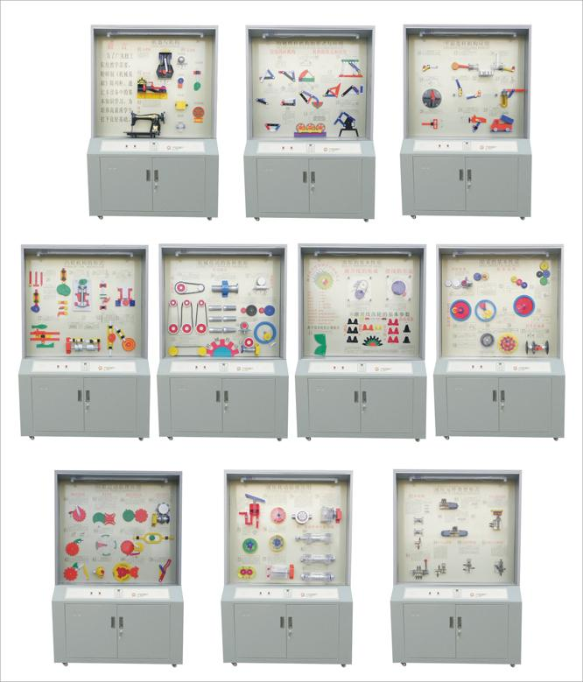
二、技术规格：
（1）全套陈列柜由10个单体陈列柜组成，陈列柜体外形尺寸：1200×530×1900㎜；尺度比例设计符合人机工程要求；
（2）陈列柜体采用1.0mm冷轧钢板喷塑制作，柜体刚性好，外形美观大方；柜内陈列面板为超豪华铝塑夹层板，承载性好；
（3）柜顶部罩板内装有照明日光灯，符合人机工程要求；
（4）柜下部设有柜箱，方便存放单个模型、实验箱及相关实验文档。
（5）柜背设有对开门，有利维护设备和方便维修。
（6）柜底装有万向轮，方便移动。
（7）具有多功能语音播放控制系统。语音解说同步演示，采用单独驱动由电脑或电子设备控制运转演示。控制采用单片机控制和遥控控制自动运行讲解、可顺序循环与重复播放运转，又能根据教材、教学需要而任意选择还是单独演示等。解说词播放在100平方房内声音宏亮。
（8）模型材料采用亚克力有机板与铝合金制造要达到80%以上。
三、本陈列柜具有如下特点：
（1）设计理念先进。该陈列柜根据机械基础课程教学改革的需要，按照“塑造实物教材、营造实践环境和促进学生自主认知”的基本理念进行优化设计，使“知识、认知、思考”三元一体，支持课程认识实验的开设，促进精品课程建设。
（2）展示内容全面。该陈列柜以国家级规划教材为依据，对机械基础课程内容进行较全面的展示，包括机械联接、机械传动等，提供内容丰富的机械基础知识。对不同版本的同名教材具有兼容性；
（3）制作工艺先进。该陈列柜根据国家机械标准和陈列柜企业标准进行设计制造，制作工艺先进，产品质量稳定，性能可靠，使用寿命长；
（4）进行绿色设计。该陈列柜采用环保材料制造，机械运转无噪声；用电安全；进行宜人化设计；能够适应现代绿色实验室的要求。

- 陈列柜详细介绍
序号和名称 | 陈列柜内模型内容
第一柜  前言、机器与机构 | 前言、内燃机、蒸汽机、缝纫机、运动副（5种）前言、内燃机、蒸汽机、缝纫机、运动副（5种）
第二柜  铰链四杆机构的  形式与应用 | 曲柄摇杆机构（2件）、双曲柄机构、双摇杆机构（2件）、剪刀机、搅拌机、雷  达俯仰机构、破碎机、机车轮联动机构、起重机
第三柜  平面连杆机构应用 | 曲柄滑块机构、偏心轮机构、送料机构、双滑块机构、曲柄移动导杆机构、曲柄  摇块机构、转动导杆机构、抽水机、牛头刨床导杆机构、自翻卸料装置
第四柜  凸轮机构的形成 | 盘形凸轮机构、移动凸轮机构、内燃机气阀机构、捣碎机凸轮机构、造型机凸轮  凸轮轮、圆锥、圆柱凸轮机构、等径凸轮机构、交叉槽凸轮机构
第五柜  机械传动的各种类形 | 平带传动、V带传动、圆带传动、链传动、滚珠螺旋传动、螺纹牙型（6种）、直  齿轮齿条机构、外啮合直齿圆柱齿轮机构、内啮合直齿轮机构、斜齿圆柱齿轮机  构、直齿圆锥齿轮机构、蜗杆蜗轮机构
第六柜  齿轮的基本性质 | 渐开线齿轮各部分名称、渐开线的形成、摆线的形成、渐开线齿轮的正确啮合、  齿数、模数、压力解、齿高系数
第七柜  轮系的基本性质 | 定轴轮系、差动、行星、定轴轮系合并一件、由外啮合齿轮组成的行星轮系、特  殊的周转轮系、旋转线、传递功率、谐波齿轮机构、摆线针轮机构、汽车差速器  两种动作、三星齿轮变向机构
第八柜  间歇运动原理应用 | 棘轮机构、双动式棘轮机构、双向式棘轮机构、外啮合槽轮机构，内槽轮机构，  球面槽轮机构、齿轮式间歇机构、针轮组成不完全齿轮机构、不等速星轮机构、  蜗杆凸轮式空间间歇机构、双齿条间歇机构、停歇运动导杆机构
第九柜  液压传动原理应用 | 液压泵、外啮合齿轮泵、摆线齿轮泵、径向柱塞泵、回转式油泵、轴向柱塞泵、  单作用式叶片泵、YB型叶片泵、实心单出杆液压缸、实心双出杆液压缸、空心双  出杆液压缸
第十柜  液压元件类型形式 | 普通单向阀（管式）2件、普通单向阀（板式）、手动换向阀、二位四通换向阀、  三位四通换向阀、先导式溢流阀、直动式顺序阀、单向行程节流阀、压力继电器
